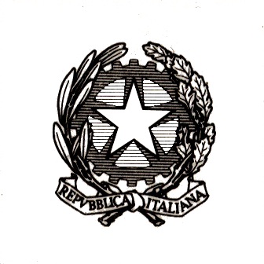
Ministero dell’Istruzione, dell’Università e della Ricerca
UFFICIO SCOLASTICO REGIONALE PER L’ABRUZZO

Direzione Generale - L’AQUILA

COMUNICATO STAMPA

L’AQUILA: AI RAGAZZI DEL CRATERE
5000 DIZIONARI DALL’AMBASCIATA USA

Venerdì 4 giugno, alle ore 11.00, presso l’IPSIASAR de L’Aquila, via Monte S. Rocco, 15, cerimonia di consegna di 5mila dizionari monolingua di Inglese Merriam-Webster’s “Advanced Learner’a-English Dictionary”, dono dell’Ambasciata Americana agli studenti delle scuole superiori del cratere sismico.
Alla manifestazione saranno presenti il vice Ambasciatore Americano, Elisabeth Dibble, l’Addetto Culturale U.S. Embassy Rome, David Mees, funzionari dell’Ambasciata, il Direttore Generale dell’USR, Carlo Petracca, rappresentanti dell’USR, Dirigenti scolastici e alunni degli Istituti coinvolti:
Istituto Superiore di Cotugno (L’Aq), Ist. Istruz. Sup. Colecchi (L’Aq), IPSIASAR “Leonardo da Vinci” (L’Aq), Ist. Sup. Elena di Savoia –L. Rendina (L’Aq), Liceo Scientifico “A.Bafile” (L’Aq), ITI “Amedeo d’Aosta” (L’Aq), Ist. Sup.“Amedeo di Savoia”-Popoli (Pe), Istituto d’Arte “F.Grue” -Castelli (Te), ITP “B.Pascal” (Te) .
La signora Dibble ha seguito in prima persona gli eventi tragici del terremoto. Insieme a David Mees si occupa delle iniziative di aiuto per L’Aquila intraprese in collaborazione con la National Italo American Foundation.
Data la rilevanza dell’evento per la città de L’Aquila e il mondo della scuola, sono particolarmente gradite la Vostra presenza e collaborazione.

L’Aquila, 1 Giugno 2010

Ufficio Stampa
Tiziana Mattia (339.6411343)

